Специалисты Росреестра Адыгеи провели обучающее занятие для сотрудников МФЦ

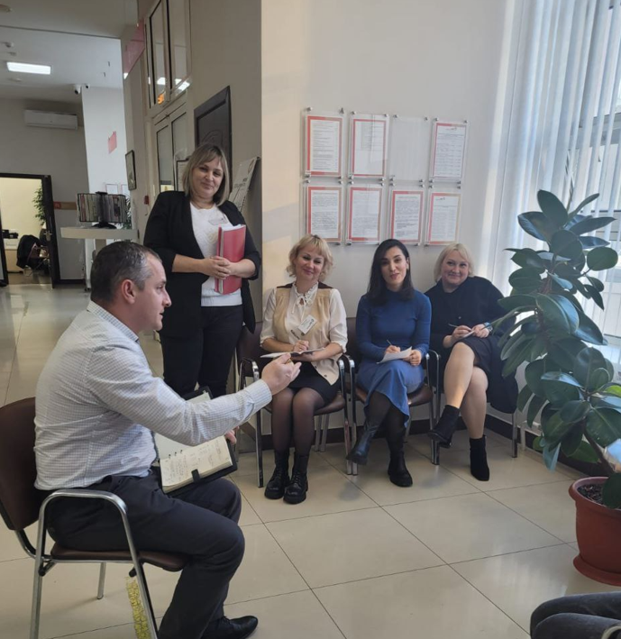
17 января 2024 года в головном офисе МФЦ Республики Адыгея в целях повышения качества оказания услуг в сфере учета и регистрации недвижимости состоялся первый в наступившем году обучающий семинар для специалистов, осуществляющих прием и выдачу документов, необходимых для предоставления госуслуг Росреестра.

«Качество приема документов напрямую влияет на качество оказания услуг в сфере осуществления учетно-регистрационных действий в отношении объектов недвижимости. С целью повышения профессиональных навыков сотрудников МФЦ, принимающих документы от заявителей, Управление Росреестра на регулярной основе проводит обучающие мероприятия по актуальным вопросам, возникающим при приеме документов на кадастровый учет и регистрацию прав, предоставлении сведений, содержащихся в реестре недвижимости», - пояснил помощник руководителя Управления Росреестра по Республике Адыгея Рустам Хачак.

Также он отметил, что в ходе встреч особое внимание уделяется техническим моментам, которые могут возникнуть при приеме заявлений и запросов. Эксперты Управления дают разъяснения актуальных норм действующего законодательства, знание которых способствует грамотному приему документов при оформлении операций с недвижимостью.

Для обучения сотрудников МФЦ используется режим видеоконференции, что позволяет проводить занятия со специалистами отдаленных районов и обсуждать возникающие вопросы в процессе занятий.

«Регулярное обучение сотрудников МФЦ способствует повышению качества предоставляемых ими государственных услуг в режиме «одного окна», что является важнейшей целью взаимодействия ведомств, которое позволяет не только сэкономить время гражданам, но и избавляет от необходимости обращаться в различные инстанции для получения необходимых документов», - отметила заместитель директора ГБУ РА «МФЦ» Оксана Бегельдиева.

Справочно: полномочия МФЦ по услугам Росреестра заключаются в процедурах приема и выдачи документов по основным операциям с недвижимостью, совершаемым как физическими, так и юридическими лицами.

В любом офисе многофункционального центра можно зарегистрировать договор купли-продажи или дарения недвижимости, получить выписку из ЕГРН, решить другие вопросы о регистрации права собственности.

В настоящее время на территории Республики Адыгея функционируют 56 офисов МФЦ. Выбрать ближайший офис и ознакомиться с графиком его работы можно на официальном сайте mfc01.ru или по телефону службы поддержки ГБУ РА «Многофункциональный центр предоставления государственных и муниципальных услуг» 8 928 037 08 88.

